**RAPPORT DE PROJET**

**BTS CIEL**

Promotion : 2023-2025

Responsable de section : DAMIEN Louis

Tuteur : MASSON SCIAUX Romaric

Table des matières

1. Remerciements 3

2. Présentation de l’entreprise 4

a. Région GrandEst & Maison de Région 4

b. Siège de la Région GrandEst 6

c. Chargés de Maintenance Informatique des Lycées (CMIL) 7

d. Les Lycées de la Région Grand Est (Strasbourg) 10

# Remerciements

Je tiens à exprimer ma sincère gratitude à toutes les personnes qui ont contribué à la réussite de ce projet de mise en place réseau de capteur de température.

En premier lieu, je remercie chaleureusement la Région GrandEst, pour m'avoir accueilli au sein de ses équipes et pour m'avoir offert un cadre professionnel enrichissant. Je suis reconnaissant de la confiance qui m’a été accordée pour mener à bien ce projet et des moyens mis à disposition pour le réaliser dans les meilleures conditions. Je remercie aussi le Lycée Louis COUFFIGNAL qui m’a permis de réaliser mon projet dans ces locaux.

Je tiens également à exprimer toute ma reconnaissance à Monsieur Romaric MASSON SCIAUX, mon tuteur de formation au sein de mon BTS, pour son accompagnement précieux, ses conseils avisés et sa disponibilité tout au long de cette expérience, pour son soutien pédagogique et son encadrement attentif. Ses conseils et son expertise m’ont permis de mieux appréhender les différents aspects théoriques du projet et de les appliquer dans un contexte concret. Ils m’ont également permis de progresser et de gagner en compétences, tant sur le plan technique que professionnel. Mes remerciements vont également à Monsieur Thierry BARBANSON qui a collecté les outils nécessaires au bon déroulement de mon projet.

J’adresse donc mes plus sincères remerciements pour la contribution donnée à la réussite de ce projet, qui a été pour moi une expérience enrichissante et formatrice.

**Tâches réalisées lors des deux années à la Région GrandEst**

Lors de ces deux années travaillant à la Région GrandEst, les principales activités étaient :

* L’assistance aux utilisateurs. Aide du personnel pédagogique et administratifs en essayant de répondre le plus clairement à leurs questions.
* Résolution de toutes sortes de tickets présent sur notre outil de Ticketing (e-maintenance). Remplacement de poste dû à une vitesse trop lente ou poste trop ancien, mise en place de switchs (≠ hub) dans le but de pouvoir connecter plus d’appareils au réseau pédagogique du réseau.
* La masterisation de postes. Création d’images avec certains logiciels et certaines applications selon les différentes sections (CPRP, CPGE, général etc.)
* Lors d’un ajout d’appareil IoT ou autres, la configuration des switchs sont plus que nécessaire afin d’assurer le bon fonctionnement des nouvelles technologies installées sur le réseau.

# Présentation de l’entreprise

## Région GrandEst & Maison de Région

L'ancienne région Alsace, Champagne-Ardenne et Lorraine sont regroupées dans la Région GrandEst, une collectivité territoriale française. Située au nord-est de la France et frontalière de quatre pays : la Belgique, le Luxembourg, l'Allemagne et la Suisse, elle occupe une position stratégique en Europe.

Le rôle de la Région Grand Est est au sein du développement économique, social et culturel de son territoire est primordial. Elle soutient les entreprises grâce à des projets comme "Grand Est Transformation", qui offre des trajectoires de transformation axées sur quatre domaines principaux : le numérique, l'environnement, l'industrie et la santé.

De plus, la Région apporte son soutien à l'établissement et à la reprise d'entreprises en proposant des moyens de financement et de formation, ce qui favorise la compétitivité et l'innovation sur son territoire.

L'environnement, le développement des transports, la culture et le sport, l'amélioration de la qualité de vie de ses habitants sont également des domaines d'action de la Région Grand Est. En mettant en place douze Maisons de la Région à travers tout le territoire, elle garantit une proximité avec les habitants afin de les soutenir dans leur vie quotidienne. Il existe plusieurs Maison de Région dans le GrandEst :

La maison de Région de Strasbourg de trouve

6 rue Oberlin, 67000 Strasbourg

Carte régional des maisons de région

**12 Maisons de Région  
 12 équipes CMIL (100 CMIL)**

**12 chefs de pôle CMIL**

Maison de Région Strasbourg

Les Maisons de la Région jouent un rôle essentiel de proximité pour les citoyens, entreprises et associations locales. Elles servent de relais entre les habitants et l’administration régionale, offrant des informations et des orientations sur les dispositifs régionaux. Elles assurent également la gestion de services spécifiques tels que les transports scolaires et interurbains, les aides aux entreprises locales et le soutien aux initiatives culturelles et associatives.

Ces Maisons de la Région permettent d’éviter aux citoyens et aux partenaires locaux de se déplacer jusqu’au siège principal situé à Strasbourg. Elles organisent des permanences et des événements locaux pour répondre efficacement aux besoins des territoires.

En complément, le siège de la Région, basé à Strasbourg, assume une fonction d’administration centrale et de prise de décisions stratégiques. Tandis que le siège se concentre sur la coordination des grandes politiques publiques, les Maisons de la Région garantissent une accessibilité accrue des services régionaux. Ensemble, ces structures assurent un équilibre entre centralisation stratégique et proximité, permettant de mieux répondre aux attentes des citoyens et des acteurs locaux.

## Siège de la Région GrandEst

Le siège de la Région Grand Est, situé à Strasbourg, remplit des fonctions essentielles au fonctionnement et à la gestion stratégique de la région. En tant que siège décisionnel, il accueille les séances plénières et les réunions des commissions du Conseil régional, où sont prises les grandes décisions politiques et budgétaires.

En tant qu’administration centrale, il supervise la mise en œuvre des politiques publiques régionales dans des domaines variés tels que l’éducation, les transports, l’économie ou encore l’environnement. Il assure également la coordination globale des actions régionales et la gestion des budgets.

Le siège gère les grands dossiers stratégiques, notamment en matière d’infrastructures, de développement économique et de partenariats internationaux. Il joue également un rôle d’interface avec les grandes entreprises ainsi que les institutions nationales et européennes, renforçant ainsi l’influence et la coopération de la région à différents niveaux.

Siège de la Région GrandEst situé 1 Place Adrien Zeller 67070 Strasbourg.

## Chargés de Maintenance Informatique des Lycées (CMIL)

**Quelle est la place du CMIL dans la collectivité de la Région GrandEst ?**

Les CMILs étaient durant une certaine période attachés au SNE (Système Numérique Educatif). A cause de la disparition de ce dernier, ils sont rattachés dans la catégorie DN (Direction du Numérique) reliant également la DL (Direction des Lycées).

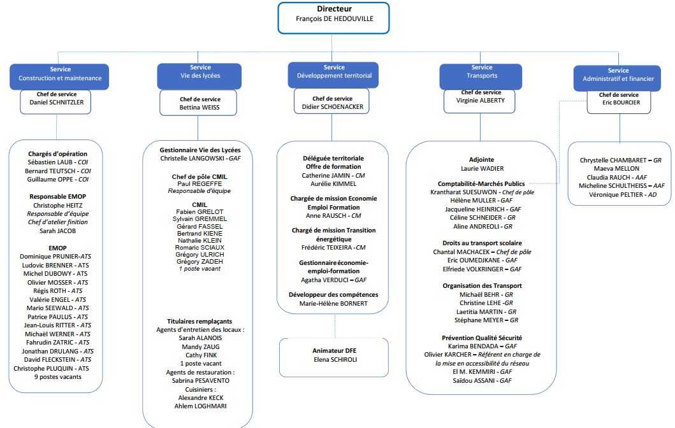

**Anthony KETTERER**

**Rôle des CMILs**

**Répartition des CMIL par établissement**



Répartition des lycées par CMIL

**Qu’est qu’un CMIL et qu’elle est son travail au sein du lycée ?**

Un CMIL est un professionnel dont la mission est d'assurer le bon fonctionnement des infrastructures informatiques au sein des établissements scolaires. Il joue un rôle indispensable pour garantir que les outils numériques nécessaires aux activités pédagogiques soit toujours opérationnels. Les systèmes et activés administratives sont désormais géré par le **RAIP** (Relais d'Assistance Informatique de Proximité)

Au quotidien, le CMIL est responsable de la maintenance des équipements informatiques, tels que les ordinateurs, tablettes, imprimantes et autres dispositifs numériques. Il intervient pour réparer les pannes, effectuer les mises à jour et s'assurer de leur performance optimale. Il est également en charge de la gestion des réseaux locaux et de la connectivité internet, garantissant une connexion fiable et sécurisée pour les élèves, enseignants et personnels administratifs.

En cas de problème technique, le CMIL offre un support direct aux utilisateurs, qu'il s'agisse de résoudre des bugs, de dépanner des logiciels ou d'accompagner les utilisateurs dans la prise en main des outils numériques. Par ailleurs, il veille à la sécurité informatique en protégeant les systèmes contre les cybermenaces et en garantissant la confidentialité des données.

Le travail du CMIL est essentiel pour accompagner la transformation numérique des lycées. Grâce à son expertise, il contribue activement à créer un environnement technologique efficace, sécurisé et adapté aux besoins des élèves et des équipes pédagogiques.

## Les Lycées de la Région Grand Est (Strasbourg)

|  |  |
| --- | --- |
| **SUR LA REGION GRAND EST** | **SUR LA MAISON DE LA REGION - STRASBOURG** |
| * **4 rectorats :**   + Strasbourg   + Reims   + Nancy-Metz   + DRAAF Grand Est pour les lycées agricoles | * **1 rectorat :**   + Strasbourg |
| * **342 Etablissements Publics Locaux d’Enseignements :**   + 237 lycées publics et agricoles   + 105 lycées privés | * **25 Etablissements Publics Locaux d’Enseignements :**   + 18 lycées publics, 1 ERPD, 1 EREA   + 7 lycées privés |
| * **Plus de 220 000 lycéens :**   + ~183 000 lycéens dans le public   + ~37 000 lycéens dans le privé | * **Plus de 12 000 lycéens :**   + Chiffres hors lycées privés |

**Explication du lien entre la MRS (Maison de Région Strasbourg) et les lycées.**

Lien entre la MRS et les lycées.

**Le fonctionnement d’un lycée.**

|  |  |  |
| --- | --- | --- |
| Fonction | Employeur | Description / Missions |
| Directeur Territorial | **Région Grand Est** | **N+3 des CMIL. Directeur de la Maison de la Région. Manage et coordonne les services de la Maison de la Région, gère le budget, applique les politiques régionales votées par les élus.** |
| Chef de Service Vie des Lycées | **Région Grand Est** | **N+2 des CMIL. Manage et coordonne le service Vie des Lycées. A en charge la gestion RH des Agents Région des Lycées (ARL) + EMOP (Equipe Mobile d’Ouvriers Professionnels)** |
| ARL (Anciennement ATTEE) | **Région Grand Est** | **ARL : Agents Région des Lycées. On en charge l’accueil, l’entretien, la maintenance et la restauration.** |
| Chef de pôle CMIL | **Région Grand Est** | **N+1 des CMIL. Manage et coordonne l’équipe CMIL** |
| CMIL | **Région Grand Est** | **Chargés de le Maintenance Informatique pédagogique dans les lycées** |
| EMOP | **Région Grand Est** | **EMOP : Equipe Mobile d’Ouvriers Professionnels. A en charge les travaux dit « lourds » et spécialisés (équipement de cuisine, travail en hauteur par exemple…). Les EMOP sont mobiles et interviennent sur plusieurs lycées.** |
| Chef de Service C&M (Construction et Maintenance) | **Région Grand Est** | **Chef du Service en charge de la maintenance des bâtiments dans les lycées** |
| Chefs de projets COI | **Région Grand Est** | **Chargé d'Opérations Immobilières. En charge de la maintenance des bâtiments dans les lycées** |
| DL | **Région Grand Est** | **Direction des Lycées** |
| SNE | **Région Grand Est** | **Service Numérique Educatif** |
| Carla | **Prestataire Grand Est** | **AMOA du Servie Numérique Educatif** |
| Phare (Atos) | **Prestataire Grand Est** | **Hotline Phare, support technique, MOE travaux courant faibles 4,0 …** |

**Qu’est-ce que le lycée 4.0 ?**

* **Les enjeux politiques :**
* Permettre l’accès et favoriser l’usage du numérique
* Préparer les lycéens à la transformation digitale et lutter contre la fracture numérique
* Accroitre les compétences individuelles et préparer la vie professionnelle des lycéens
* Alléger le poids des cartables
* **Le principe : Remplacer les manuels papiers par des ressources numériques**
* Manuels scolaires numériques
* Contenus numériques enrichis : vidéos, animations, contenus dynamiques …
* ENT (Espace Numérique de Travail) : monbureaunumerique.fr
* Usage collectif des ressources numériques (en classe)
* Usage individuel des ressources numériques (à domicile / en classe)
* **Le matériel : Bring Your Own Device (BYOD) ou EIM (Equipement Individuel Mobile)**
* Lycées 4.0 vague 1 et vague 2 (2017 et 2018) : Achat à tarif subventionné région d’un pc ou d’une tablette
* Lycées 4.0 vague 3 et 4 (2019 à nos jours) : PC portable gratuit pour tous les lycéens (modèle unique 14’’)